**TRIAGE DELLA RIGIDITA’ DELL’AS CON PRESENTAZIONE MUSCOLOSCHELETRICA A COMPETENZA DI INQUADRAMENTO RIABILITATIVO**

Doc: Francesca Elena Zanchettin

Autori: Laura Vacca (S), Nicola Manzella (R)

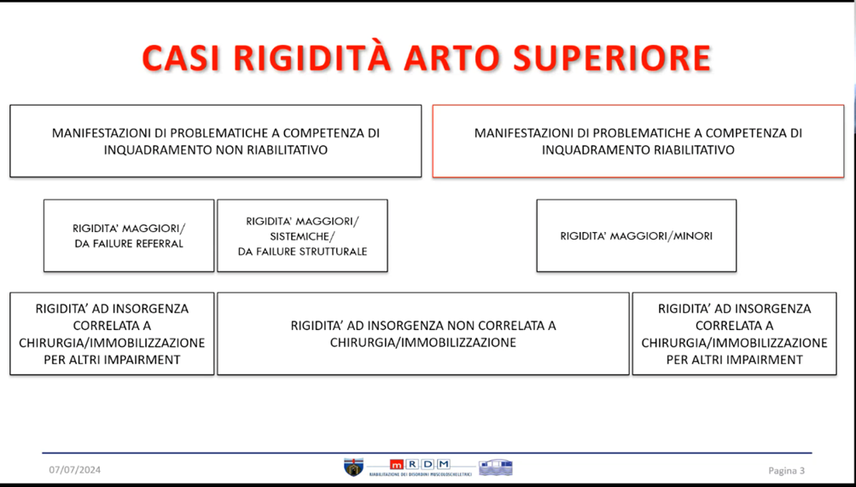

Le manifestazioni di problematiche a competenza di inquadramento riabilitativo si possono presentare sia sottoforma di rigidità maggiore oppure di rigidità minore. In entrambi i casi, la rigidità può esser correlata alla chirurgia/immobilizzazione, oppure non correlata a chirurgia/immobilizzazione.

Seguendo l’algoritmo del triage sulla rigidità, se si conferma la presentazione muscoloscheletrica della rigidità e si escludono le rigidità da failure e sistemiche, bisogna capire se sono presenti fattori eziologici e prognostici che la sostengono e fanno propendere per una gestione particolarmente lunga e complessa.

In base alla presenza o assenza di tali fattori, si propenderà nell’inquadrare un quadro di:

• Rigidità maggiore: possono essere a competenza riabilitativa (escludendo i casi visti nella scorsa lezione) oppure non di competenza riabilitativa

• Rigidità minore: tutti quadri riabilitativi.

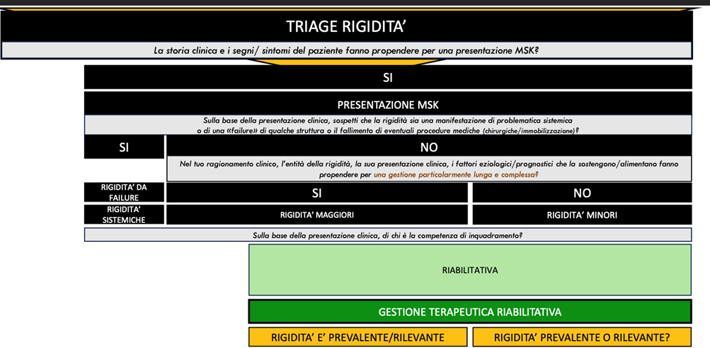Dopo aver determinato il tipo di rigidità, sarà fondamentale capire se quest’ultima è rilevante / prevalente per il terapista o per il paziente oppure se non lo è.

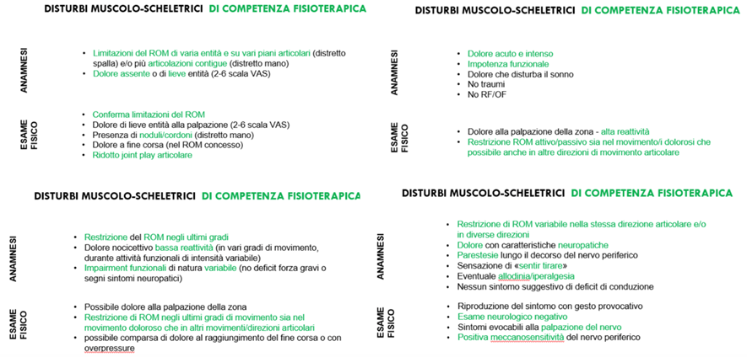Di seguito vengono presentati i quadri più comuni:

Pattern tipici per l’arto superiore: la rigidità multiplanare glenomerale, rigidità multidistrettuali metacarpofalangee e interfalangee prossimali.

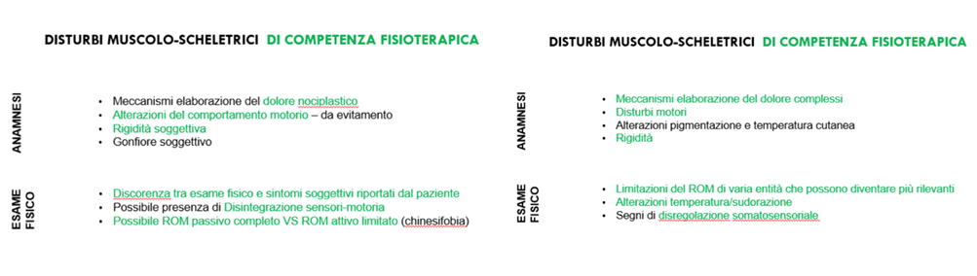Abbiamo visto che la rigidità può essere correlata ad un dolore nocicettivo a bassa o alta reattività, ad un dolore neuropatico oppure ad uno nociplastico(con o senza alterazioni del comportamento motorio); si potrebbe parlare anche di quadri complessi in cui ci troviamo di fronte a meccanismi dell’elaborazione del dolore complessi in concomitanza con disturbi motori e del sistema autonomico 🡪CRPS.

Ci soffermiamo su quest’ultimo quadro perché non è stato citato nelle trasversali, rappresenta un upgrade rispetto alle lezioni dell’anno scorso. Potremmo trovarci di fronte ad un paziente che in anamnesi ci riferisce una storia di chirurgia per tumore al seno con rimozione dei linfonodi oppure con storia di presenza di melanoma. Il pz in anamnesi ci potrebbe riferire:

-Limitazioni del ROM, soprattutto in elevazione/abduzione gleno-omerale

-Sensazione di tensione nel cavo ascellare

-Dolore di lieve/moderata entità soprattutto ad end-range

All’esame fisico potremmo osservare:

-Cordoni palpabili a livello del cavo ascellare

-Conferma della limitazione del ROM

-Dolore localizzato

-Possibile edema localizzato

Questo quadro si associa a 🡪Web Axillary Syndrome.

In realtà nella gestione riabilitativa ricadono quei pazienti che hanno subito un trauma o son stati sottoposti a chirurgia per altri impairment e in seguito sviluppano rigidità come esito di questo processo. Ovviamente viene viene definito a competenza riabilitativa quando in accordo con gli specialisti di riferimento è indicato come prima linea il trattamento conservativo di questa rigidità. In questo caso verrà svolta un’anamnesi, un esame clinico peculiare e si andrà alla ricerca di quei fattori eziologici e prognostici che abbiamo visto nella lezione introduttiva per capire se il nostro paziente rischia di andare incontro ad una prognosi lunga e tortuosa oppure no.

Qualche esempio pratico:

Tennista, dolore nocicettivo bassa reattività in presa di forza in FD di polso. Deficit in FD polso di 20°. Assenza di elementi sistemici, di traumi in anamnesi e di elementi prognostici indicativi di un andamento della rigidità complesso. All’esame fisico non percezione di blocco, lieve dolore overpressure e conferma della riduzione del rom, non dolore durante l’arco di movimento. In tal caso 🡪RIGIDITA’ MINORE RILEVANTE PER IL PZ (ma non per il fisioterapista) in quanto mancano tutta quella serie di segni e sintomi che fanno propendere per un percorso lungo e tortuoso.

Paziente post intervento di sutura di cuffia a 7-8 settimane di trattamento riabilitativo senza complicazioni. Iniziale sviluppo di rigidità su più piani di movimento. Possibile presenza di dolore, anche in piani differenti rispetto a quelli in cui è presente la rigidità. In anamnesi diabete tipo II, deficit di vitamina D, fumo. In tal caso 🡪RIGIDITA’ MAGGIORE RILEVANTE PER IL FISIOTERAPISTA. È rilevante per il fisio perché ci sono tutta una serie di fattori di rischio e prognostici indicativi di un decorso lungo e in questa fase potrebbe non essere ancora rilevante per il pz, potrebbe essere un inizio di rigidità che però non si è ancora instaurata.

Donna 45-60 anni. Dolore ingravescente notturno ad alta reattività localizzato spalla da 2 mesi (non rispondente ai fans). EF: dolore elevato palpazione delle strutture in zona G-O, impossibilità esecuzione test passivi per il ROM sopra gli 80° per dolore su tutti i piani, end-feel vuoto, iniziale restrizione di movimento RI e RE1. Importante limitazione delle ADL. In anamnesi diabete, disordini tiroidei, menopausa da 6 mesi. In tal caso🡪RIGIDITA’ MAGGIORE PREVALENTE PER IL FISIOTERAPISTA E LA PAZIENTE (in quanto c’è una limitazione nelle ADL)

Pz post frattura diafisaria radio composta trattata con doccia gessata per 30 giorni. In anamnesi nessun fattore indicativo di decorso complesso per rigidità. Deficit di rom in FP di 40° + dolore NRS 2, dolore assente durante l’arco di movimento. Nessuna influenza della rigidità sullo svolgimento dell’attività lavorativa e delle ADL. EO: Dolore nelle prese di forza e lieve deficit di forza. In tal caso 🡪 RIGIDITA’ MINORE PREVALENTE RISPETTO A DOLORE IN FP. in questo caso viene messo il focus sulla parte dell’esame obiettivo dal quale risulta che l’impairment principale è il dolore, seguito da un lieve deficit di forza. Possiamo quindi concludere che la rigidità sia minore prevalente rispetto al dolore in flessione palmare.

Uomo, 30 anni, trauma alta energia da 6 settimane ed intervento chirurgico per fratture multiple della testa del radio e disclocazione ulno-omerale. Immobilizzazione post-intervento di 16 giorni. Ipotrofia logge muscolari, riduzione rom +++ su tutti i piani con deficit +++ in F/E e + in P/S, dolore all’overpressure, assente nell’arco di movimento. Dolore nella presa di forza e deficit nel grip strenght. In tal caso🡪 RIGIDITA’ MAGGIORE RILEVANTE E PREVALENTE rispetto al sintomo dolore.

Uomo, 60 anni, normopeso, rigidità marcata MCF e IFP 3 e 4 dito in estensione + noduli fibrosi sul lato palmare, che limita le attività funzionali. In anamnesi: diabete tipo II, familiarità + per morbo di Dupuytren. EO confermato deficit di 15° i estensione MFC ed inferiore ai 5° delle IFP. Esordio circa 1 anno fa. Non presenza di dolore. In tal caso 🡪 RIGIDITA’ MAGGIORE E RILEVANTE SIA PER IL PZ E PER IL FISIOTERAPISTA. In questo caso però è anche prevalente perché prevale il sintomo dolore

Donna, post intervento chirurgico per frattura scomposta intraarticolare radio distale 3 mesi fa. Da un mese dolore generalizzato intenso nrs >8 alla mano, edema, rossore, allodinia e alterazione annessi cutanei. Impotenza funzionale nell’uso del distretto. EO: conferma della sintomatologia e restrizione di movimento su tutti i piani, end feel vuoto e impossibilità a completare la valutazione per dolore. Diagnosi di algoneurodistrofia. In tal caso 🡪 RIGIDITÀ MAGGIORE RILEVANTE PER IL FISIOTERAPISTA E NON PREVALENTE. La rigidità non è prevalente in quanto il fattore limitante nella valutazione della paziente non è la rigidità ma il dolore. (nella CRPS abbiamo visto che la rigidità assume una rilevanza minore rispetto agli altri impairments.)

Uomo, dolore spalla NRS 6 da 2 anni, in assenza di traumi. Diagnosi di syndrome da impingement + consiglio di evitare movimenti provocativi. Il paziente riferisce rigidità soggettiva e sensazione di gonfiore e pesantezza del braccio, non confermate all’esame fisico. In amamnesi: ansia, depressione, cefalea muscolotensiva, sindrome intestino irritabile. 🡪RIGIDITÀ MINORE NON RILEVANTE E NON PREVALENTE. In questo caso nonostante la rigidità ci venga descritta dal nostro pz non rappresenterà il nostro obiettivo di trattamento.

Donna, post-mastectomia + svuotamento del cavo ascellare. Riferisce sensazione di gonfiore nel cavo ascellare e limitazione funzionale in elevazione G-O. All’esame fisico si conferma la rigidità in flessione ed elevazione G-O, e si rilevano dolore spalla NRS 3 end range e la presenza di cordoni tesi nel cavo ascellare. In tal caso 🡪RIGIDITÀ MAGGIORE RILEVANTE SIA PER IL FISIO CHE PER IL PAZIENTE, E PREVALENTE sul sintomo dolore.

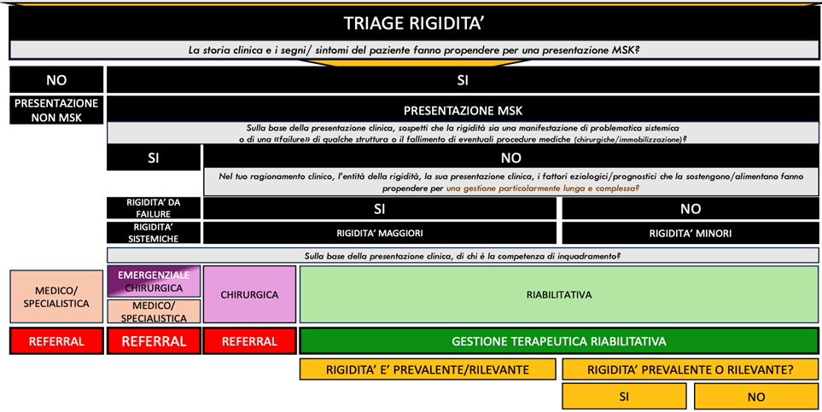Per concludere vi rimando nuovamente allo schema su triage per la rigidità.

Domande

Q:Perché nel caso della pz con CRPS è solamente rilevante per il fisio e non per la pz?

R: In quel caso per quella rigidità lì potrebbe essere rilevante anche per la pz, la cosa che tenevamo a sottolineare è che non è prevalente, diciamo che non è il primo sintomo che andiamo a trattare in questa pz, perché non è prevalente rispetto al dolore. I pz hanno tutta una concomitanza di sintomi che vanno ben oltre la rigidità, alcuni di essi la sviluppano in fase fredda altri no. Spesso capita che la rigidità non sia l’impairment prevalente, ci sono altri impairment più importanti. Il termine di rilevanza per il pz fa riferimento a quanto quell’attività limita l’attività funzionale. Non tutti i casi che vi ho presentato erano descritti così nello specifico. Se quell’attività limita l’attività lavorativa ecc allora chiaramente è rilevante anche per il pz.

Q: Quindi se noi andiamo a ritrovare una rigidità minore, lo utilizzo come elemento non che ci fa dire che sia di competenza nostra, ma lo utilizzo come elemento che possa concorrere a partecipare come segno e sintomo di una redflag?

R: in realtà devi fare il ragionamento opposto. Perché anche per quanto riguarda il triage della rigidità e quindi per la competenza riabilitativa, tu arrivi all’incasellamento del paziente della competenza riabilitativa una volta che hai escluso tutte le altre cause. A quel punto devi capire se si tratta di rigidità maggiore o minore e questo lo fai sulla base dell’epidemiologia, dei fattori di rischio e prognostici dell’insorgenza di rigidità sai fare una discriminazione tra rigidità minore o maggiore. Le minori saranno di competenza riabilitativa, le maggiori possono essere in parte di competenza riabilitativa e in parte non riabilitativa, chirurgica.